План-конспект урока английского языка по теме "Наука и техника"
Предмет: английский язык
Класс: 9
УМК: “English”, авторы: O.В.Афанасьева, И.В.Михеева

Тема: "Наука и техника"
Закрепление грамматического материала Present Progressive

Тип урока: обобщения и систематизации знаний
Цель: Способствовать развитию иноязычной коммуникативной компетенции учащихся.
Задачи:
Образовательные
Обобщить и закрепить знания, умения и навыки учащихся по теме «Наука и техника»
- способствовать формированию коммуникативных навыков по теме «"Наука и техника"; и умению применить полученные знания при выполнении заданий ОГЭ;
- способствовать формированию аудитивных навыков
-способствовать формированию грамматических, лексических навыков словообразования ( умению использовать их в речи учащихся, при выполнении упражнений)
Развивающие
- способствовать развитию памяти, внимания , логического мышления при закреплении и выполнении заданий в формате ОГЭ.
-способствовать развитию языковых и интеллектуальных способностей учащихся.
Воспитательные
- способствовать развитию познавательного интереса учащихся к науке и важнейшим изобретениям в мире и в англоязычных странах (создание условий «диалога культур»)способствовать воспитанию чувства гордости за свою страну и своих соотечественников, а также чувство уважения к ученым других стран.-
- способствовать формированию позитивного отношения к ИЯ
Оборудование: компьютер, телефон, доска
Методическое обеспечение: фотографии ученых разных стран, карточки эпох развития науки и техники, карточки изобретений разных веков, раздаточный материал ( тесты в формате ОГЭ), ключи к заданиям с критериями оценки.
Формы проведения: экскурс в историю, интерактивная беседа
Формы работы: групповая, самостоятельная
Методы обучения.
- Объяснительно - иллюстративный с элементами проблемного изложения;
- Репродуктивный;
- Частично – поисковый;

Ход урока:
I. Организационный момент
Teacher: Good morning, children! Nice to meet you! Sit down, please. Look at the blackboard and read the statement of the great philosopher Spinoza. Translate it. “ The more I know, the more I understand that I know nothing “
B.Spinoza.
Is he right or not we’ll try to answer during the lesson.
II.Речевая зарядка.
And what do we know? Let’s review. What does science study? What two questions does science try to answer? What questions are much more difficult? T – P1 P2 P3
We can’t imagine our science without scientists. Scientists all over the world try to make our life easier and happier. Let’s remember some of them and their inventions. Finish my sentences (фото ученых)
1D.Mendeleev created……….(the table of chemical elements). 2 I.Pavlov discovered …….(conditional reflexes) 3 A.Popov invented …….( the radio). 4. A.Einsttein worked on the ….(theory of relativity). 5 Marie Curie opened …..(radium). 6 J.L.Baird invented the ….(television). 7 A.Bell invented the …(telephone). 8 W.K/Roentgen opened …….(X-rays). 9 M.Faraday discovered …..(electromagnetic induction)
Thank you. And what Russian (Soviet) scientists can you name? Some of them were awarded the Nobel Prize. They wrote a lot of scientific literature which our scientists use nowadays. And what do we know about technology? What ages in the history of technology do you know? ( учащиеся выстраивают древо развития технологии по эпохам)
III. Актуализация изученного материала (экскурс в историю развития технологии)

The age of new technology.
The age of space exploration.
An industrial revolution.
The Renaissance.
The Middle age.
The Iron age.
The Bronze age.
The New stone age.
The Old stone age.
Technology
IV .Контроль уровня обученности (мини- тест). Match the invention and technologies with the age when they appeared .We’ll work in groups:
Group 1. The Old Stone Age. Group 2.The New Stone Age. Group 3.The Bronze Age. Group 4.The Iron Age. Group 5.Say what tools we use in the garden. Group 6.Say what tools we use at home.

1 . Match the inventions and technologies with the ages when they appeared.
The Old Stone Age The Bronze Age The New Stone Age The Iron Age
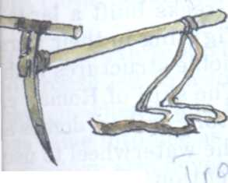
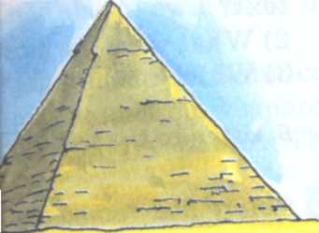
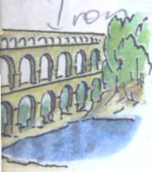
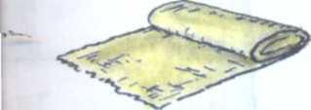
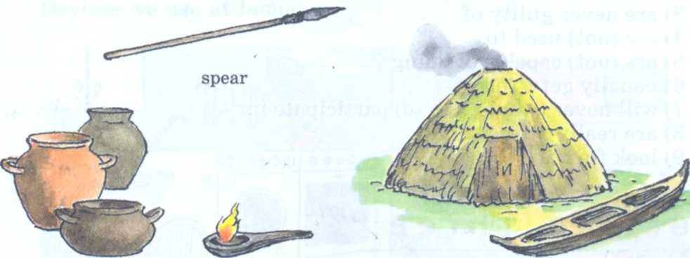
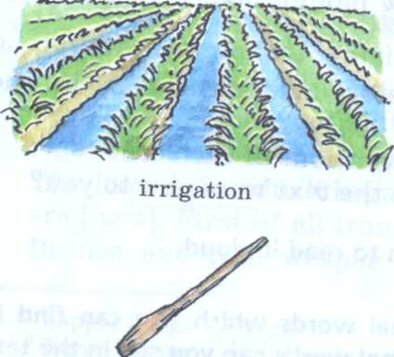
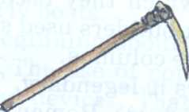
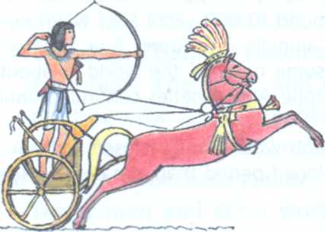
plough
pyramids
aqueduct of stone

clothhррррррhhh
potsuse of fire (oil lamp)first houses and boats
digging stick
wood hoe
chariot
bow and arrow the waterwheel
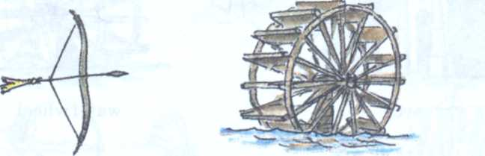
stone axe

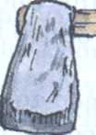
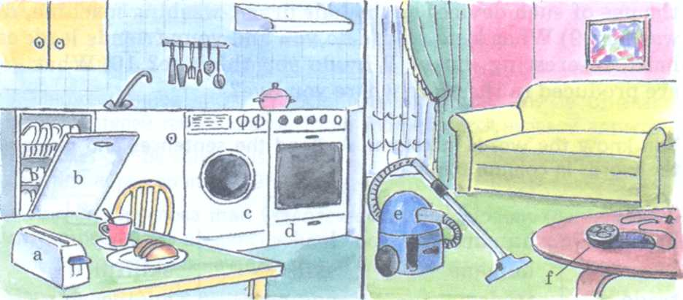
Devices we use at home
a)

V. Let’s have a rest and play a game: ”What do I have in the box?” Try to guess what invention I have in the box. It”s very popular with young people and old people. We use it to communicate with our friends and parents. We keep it usually in our pockets.
W hat is it ?
VI. Подготовка ГИА раздел :Аудированиею
Do you know who invented the mobile phone? Do you want to know ? Now you’ll listen to the text and do the task as at the exam A1-A5.You’ll hear a lot of extra material but your task will be to hear only the necessary information.
Раздел 1. ЗАДАНИЯ ПО АУДИРОВАНИЮ

Послушайте текст. Определите, какие из приведённых утверждений А1 —А5 соответствуют содержанию текста (1 — True), какие не соответствуют (2 — False) и о чём в тексте не сказано, то есть на основании текста нельзя дать ни положительного, ни отрицательного ответа (3 — Not stated). Обведите номер выбранного вами варианта ответа. Вы услышите запись дважды.
Al . Doctor Martin Cooper was the father of the mobile phone.
1) True 2) False 3) Not stated
A2. A mobile phone was invented in 1975.
1) True 2) False 3) Not stated
A3. A cell phone works like a radio.
1) True 2) False 3) Not stated
A4. Car phones of the 1980s were not very expensive.
1) True 2) False 3) Not stated
A5. Pupils in Great Britain can not use their mobile phones at school.
1) True 2) False 3) Not stated
Let’s check it up. If you have 5-4 correct answers your mark is “5”.
- “4”
- “3”
VII. Подготовка ГИА раздел : Грамматика и лексика.
Look at the next task on grammar. What should we know to do this task ?

Раздел 3. ЗАДАНИЯ ПО ГРАММАТИКЕ И ЛЕКСИКЕ

Прочитайте предложения. Преобразуйте слова, напечатанные заглавными буквами в конце строк, обозначенных номерами B10—В14, так, чтобы, они грамматически и лексически соответствовали содержанию текста. Заполните пропуски полученными словами. Каждый пропуск соответствует отдельному заданию В10—В14.

B10 Isaac Newton lived in the 17th centuries and studied ________laws.  Bll Fleming was the ________________of penicillin.  B12 Roman builders were very ___________________.  B14 A good memory is a _______________tool for learning. | PHYSICS  DISCOVER  SKILL  USE

Let’s remember some of the suffixes and parts of the speech.

1. Make up the nouns (denoting person) using the suffixes er\or –ist -ian

Invent, create, calculate, explore, discover, produce, destroy, use, library, history, science, chemistry, physics, biology

2. Make up the abstract nouns of these words using the suffixes where necessary -ion -y
Invent, create, calculate, explore, discover, produce, destroy.

3. Make up the adjectives using the suffixes - ful - less - ive -ic -ous –al

Use, peace, beauty, duty, event, invent, protect, create, differ, science, courage, danger, chemistry

VIII .Контроль уровня обученности (мини- тест на словообразование).
4. Complete the table, adding the missing words

V | N (denoting a person) | N abstract | adjective
1 |  | invention
2 produce
3 | creator
4 |  | use
5 |  |  | protective

Change your woks and check up your friends’ answers.

15-14 ‘’5 ‘’
13-10 “ 4 “
9 -8 “ 3 “
At the next lesson we’ll continue to work with our suffixes and do the tasks аs at the exams.

IX.Объяснение домашнего задания
And now write down your home task Ex.3 p.171. Translate the sentences and find the words with the suffixes.

X Подведение итогов урока.
Is Spinoza right or not ? Do you agree with him ?
Teacher: It’s time to say goodbye and finish our lesson. Thank you. See you
Teacher: So, what is the theme of our lesson? You are right.

